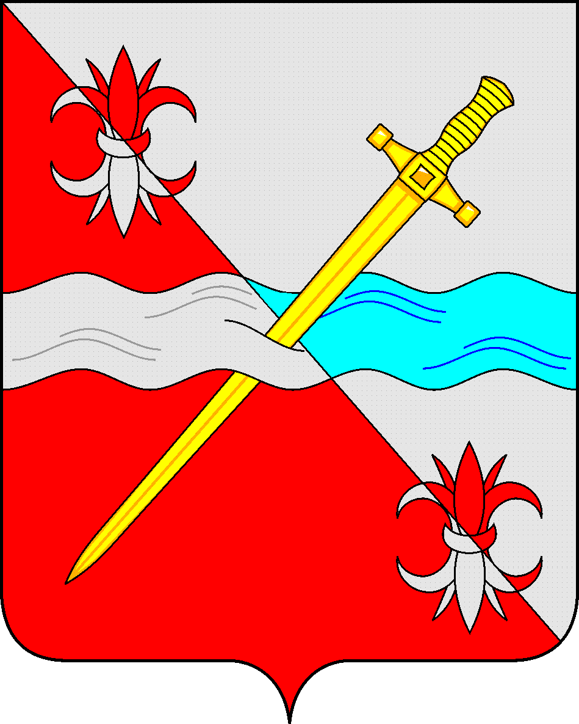

СОВЕТ
депутатов Советского городского округа
Ставропольского края

РЕШЕНИЕ

24 августа 2018 г. № 171
г. Зеленокумск

О звании «Гордость Советского
городского округа»

Руководствуясь ст. 5 Закона Ставропольского края от 30 июля 2014 года № 78-кз «О наградах в Ставропольском крае», ст. 33 Устава Советского городского округа Ставропольского края, решениями Совета депутатов Советского городского округа Ставропольского края от 26 сентября 2017 г. № 12 «О вопросах правопреемства» и от 24 августа 2018 г. №168 «О Положении о наградах и поощрениях Советского городского округа Ставропольского края» и в целях поощрения граждан и организаций за заслуги перед Советским городским округом Ставропольского края, Совет депутатов Советского городского округа Ставропольского края

РЕШИЛ:

1. Утвердить прилагаемые:
1.1. Положение о звании «Гордость Советского городского округа».
1.2. Описание нагрудного знака «Гордость Советского городского округа».
1.3. Описания удостоверений о присвоении звания «Гордость Советского городского округа».
1.4. Образцы удостоверений о присвоении звания «Гордость Советского городского округа».
2. Признать утратившим силу решение Совета Советского муниципального района Ставропольского края от 30 марта 2010 г. № 246 «О звании «Гордость Советского муниципального района».
3. Обнародовать настоящее решение в форме размещения на официальном Интернет-Портале Советского городского округа Ставропольского края на странице Совета депутатов Советского городского округа Ставропольского края в разделе «Официальное обнародование муниципальных нормативных правовых актов» и в муниципальных библиотеках.
4. Настоящее решение вступает в силу со дня его официального обнародования на официальном Интернет-Портале Советского городского округа Ставропольского края на странице Совета депутатов Советского городского округа Ставропольского края в разделе «Официальное обнародование муниципальных нормативных правовых актов».

Заместитель Председателя Совета
депутатов Советского городского округа
Ставропольского края О.А. Смышляева

Утверждено
решением Совета депутатов
Советского городского округа
Ставропольского края
от 24 августа 2018 г. № 171

Положение
о звании «Гордость Советского городского округа»

1. Звание «Гордость Советского городского округа» (далее - звание) присваивается юридическим лицам и индивидуальным предпринимателям, осуществляющим деятельность без образования юридического лица (далее – организации), зарегистрированным на территории Советского городского округа Ставропольского края, достигшим высоких экономических показателей деятельности, обеспечивающим наилучшие условия труда работников организаций, активно участвующим в решении социальных вопросов Советского городского округа Ставропольского края; гражданам, проживающим на территории Советского городского округа Ставропольского края, за личные достижения в области экономики, сельского хозяйства, культуры, искусства, образования, здравоохранения, физкультуры и спорта, науки, техники, архитектуры, литературы и иных сферах деятельности, а также организациям и гражданам, осуществляющим благотворительность в сфере образования, культуры и искусства, охраны культурного наследия, науки и научных исследований.
2. На организации, представляемые к присвоению звания, заполняется наградной лист установленного образца согласно приложению 1, на граждан - согласно приложению 2 .
Наградной лист заполняется машинописным способом и скрепляется подписью руководителя и печатью организации.
3. Документы о присвоении звания (ходатайство, наградной лист) направляются в администрацию Советского городского округа Ставропольского края. Ходатайство и наградной лист направляются в комиссию по наградам администрации Советского городского округа (далее – комиссия), которая оценивает представленные документы и заслуги организации или гражданина, представляемых к присвоению звания. По результатам рассмотрения представленных документов комиссия в 30-дневный срок вносит представление Главе Советского городского округа Ставропольского края к присвоению звания либо отклоняет ходатайство. Постановление администрации Советского городского округа Ставропольского края о присвоении звания принимается в 20-дневный срок со дня поступления представления комиссии.
Положение о комиссии утверждается распоряжением администрации Советского городского округа Ставропольского края.
4. Порядок рассмотрения представленных документов определяется администрацией Советского городского округа Ставропольского края.
5. В случае отклонения ходатайства повторное его внесение может осуществляться не ранее чем через год.
6. Постановление администрации Советского городского округа Ставропольского края о присвоении звания подлежит официальному опубликованию.
7. В течение календарного года звание может быть присвоено не более двум организациям и трём гражданам.
8. Повторное присвоение звания не производится.
9. Гражданам, удостоенным звания, вручаются удостоверение о присвоении звания (далее – удостоверение), нагрудный знак к званию (далее - нагрудный знак) и единовременное денежное вознаграждение в размере пяти тысяч рублей.
Организациям, удостоенным звания, вручается удостоверение и ценный подарок на сумму не более десяти тысяч рублей.
10. Вручение удостоверения, нагрудного знака и единовременного денежного вознаграждения производится Главой Советского городского округа Ставропольского края или по его поручению иными должностными лицами в торжественной обстановке.
11. Организация изготовления удостоверений и нагрудных знаков обеспечивается администрацией Советского городского округа Ставропольского края. Учет и хранение удостоверений и нагрудных знаков осуществляется в порядке, установленном администрацией Советского городского округа Ставропольского края.
12. Нагрудный знак носится на правой стороне груди, при наличии у награжденного орденов и медалей - размещается под ними.
13. Удостоверение и нагрудный знак в случае смерти награжденного остаются у наследников без права ношения нагрудного знака.
14. Финансовое обеспечение расходов по изготовлению удостоверений и нагрудных знаков, награждению званием, предоставлению выплат и приобретению ценных подарков, предусмотренных пунктом 9 настоящего Положения, производится за счет средств бюджета Советского городского округа Ставропольского края, предусмотренных по разделу «Другие общегосударственные вопросы».

Приложение №1
к Положению о звании
«Гордость Советского
городского округа»
НАГРАДНОЙ ЛИСТ

__Ставропольский край, Советский район

звание «Гордость Советского городского округа»
(наименование награды)

1. Полное наименование организации _________________________________
__________________________________________________________________
__________________________________________________________________
2. Фамилия имя, отчество,
должность руководителя организации_________________________________
__________________________________________________________________
3. Юридический адрес организации ___________________________________
(край, район, город, поселок, село, хутор)
__________________________________________________________________
4. Фактический адрес организации_____________________________________
(край, район, город, поселок, село, хутор)
__________________________________________________________________
5. Экономические показатели деятельности организации с указанием конкретных заслуг в обеспечении наилучших условий труда работников организаций, в решении социальных вопросов Советского городского округа
__________________________________________________________________
__________________________________________________________________
__________________________________________________________________
__________________________________________________________________
__________________________________________________________________
__________________________________________________________________
__________________________________________________________________
__________________________________________________________________

___________________ ______________________ _____________________
(руководитель организации, органа местного самоуправления, председатель собрания жителей, инициировавших награждение) | (подпись) | (инициалы, фамилия)

«__» _____________ ____ г.
м.п.
Приложение №2
к Положению о звании
«Гордость Советского
городского округа»
НАГРАДНОЙ ЛИСТ

__Ставропольский край, Советский район

звание «Гордость Советского городского округа»
(наименование награды)

1. Фамилия, _______________________________________________________
имя, отчество______________________________________________________
2. Должность, место работы, _________________________________________
__________________________________________________________________
(полное наименование организации)
__________________________________________________________________
3. Пол _______________ 4. Дата рождения _____________________________
(число, месяц, год)
5. Место рождения _________________________________________________
(республика, край, область, округ, город, район, поселок, село, деревня)
__________________________________________________________________
6. Образование ____________________________________________________
(специальность по образованию,
__________________________________________________________________
наименование учебного заведения, год окончания)
7. Домашний адрес ________________________________________________

8. Характеристика с указанием личных достижений представляемого к
награждению __________________________________________________________________
__________________________________________________________________
__________________________________________________________________
__________________________________________________________________
__________________________________________________________________
__________________________________________________________________
___________________ ______________________ _____________________
(руководитель организации, органа местного самоуправления, председатель собрания жителей, инициировавших награждение) | (подпись) | (инициалы, фамилия)

«__» _____________ ____ г.
м.п.

Утверждено
решением Совета депутатов
Советского городского округа
Ставропольского края
24 августа 2018 г. № 171

ОПИСАНИЕ
нагрудного знака «Гордость Советского городского округа»

Нагрудный знак «Гордость Советского городского округа» (далее – знак) изготавливается из сплава цветного метала под цвет золота, имеет форму пятиконечного креста с расширяющимися концами. На лицевой стороне знака круглый медальон диаметром 25мм с рельефным изображением герба Советского городского округа Ставропольского края, над изображением герба в одну строку надпись рельефными буквами «Гордость», под изображением герба надпись по кругу «Советского городского округа»
На оборотной стороне знака номер знака.
Знак при помощи ушка и кольца соединяется с прямоугольной колодкой размером 27мм х 20мм с изображением трехцветной муаровой ленты и рельефным изображением лавровой ветви.
Размер знака - 45 мм.
На оборотной стороне колодки знак имеет приспособление для крепления к одежде.

Утверждено
решением Совета депутатов
Советского городского округа
Ставропольского края
24 августа 2018 г. № 171

Описание
удостоверения о присвоении звания
«Гордость Советского городского округа»

(для организаций)

Удостоверение «Гордость Советского городского округа» (далее – удостоверение) представляет собой лист плотной бумаги формата A4 (205 x 297 мм).
На расстоянии 10 мм от края на листе удостоверения размещена орнаментная рамка. Орнаментная рамка представляет собой полоску красного цвета шириной 10 мм, заполненную золотистым орнаментом в виде лавровой ветви.
В верхней части листа удостоверения на расстоянии 10 мм от края рамки, по центру изображен герб Советского городского округа Ставропольского края размером 25мм х 22мм. Ниже, на расстоянии 10 мм от изображения герба, располагается надпись «Удостоверение», ниже «№______». Ниже в 3 строки, с интервалом между сроками 3мм, надпись «Звание «Гордость Советского городского округа», выполненная полужирным шрифтом «Таймс» высотой 4 мм. Ниже надписи, на расстоянии 14 мм помещено слово «Присвоено». Ниже три горизонтальные линии для написания наименования награжденной организации.
Ниже, на расстоянии 25 мм, в 3 строки размещены слова: «Постановлением администрации Советского городского округа Ставропольского края от «__» __________ 20__г. №___», выполненные шрифтом «Таймс» высотой 3мм, черной краской.
Ниже, слева в 2 строки располагаются слова «Глава Советского городского округа Ставропольского края», выполненные шрифтом «Таймс» высотой 3мм, черной краской.

Утверждено
решением Совета депутатов
Советского городского округа
Ставропольского края
24 августа 2018 г. № 171

Описание
удостоверения о присвоении звания
«Гордость Советского городского округа»

(для граждан)

Удостоверение «Гордость Советского городского округа» представляет собой книжку из плотного картона темно-коричневого цвета, разворот размером 105 мм х 140 мм. Удостоверение в сложенном виде имеет размер 70 мм х 105 мм. Надписи внутри удостоверения и изображения делаются в соответствии с графической схемой.
На правой половине внешней стороны разворота на расстоянии 18 мм от верхнего края по центру изображен герб Советского городского округа Ставропольского края размером 28 мм х 24 мм. Ниже, на расстоянии 6 мм от изображения герба, располагается надпись «Удостоверение». Ниже нее, в 2 строки, с интервалом между строками 2 мм, располагается надпись «Гордость Советского городского округа». Изображение герба и титульная надпись выполнено тиснением золотой фольгой. Все надписи выполнены шрифтом «Таймс» высотой 4,5 мм.
На левой половине внутренней стороны удостоверения на расстоянии 27 мм от верхнего края по центру типографским способом полноцветной печатью выполнено изображение нагрудного знака «Гордость Советского городского округа» высотой 50 мм.
На правой половине внутренней стороны удостоверения помещены: «№_______», ниже слово «Присвоено»; три горизонтальных линии для написания фамилии, имени и отчества награжденного физического лица; ниже в 3 строки слова «Звание «Гордость Советского городского округа». Все надписи выполнены шрифтом «Таймс» высотой 3 мм, черной краской.
Ниже текста в 4 строки размещены слова: «Постановлением администрации Советского городского округа Ставропольского края от ___ _________20___г. № ______», выполненные шрифтом «Таймс» высотой 2,5 мм, черной краской.
Ниже слева в 2 строки располагаются слова «Глава Советского городского округа Ставропольского края», выполненные шрифтом «Таймс» высотой 2 мм, черной краской.
На расстоянии 25 мм от нижнего края удостоверения по центру располагаются буквы «М.П».

Утвержден
решением Совета депутатов
Советского городского округа
Ставропольского края
24 августа 2018 г. № 171

ОБРАЗЕЦ
УДОСТОВЕРЕНИЯ О ПРИСВОЕНИИ ЗВАНИЯ
«ГОРДОСТЬ СОВЕТСКОГО ГОРОДСКОГО ОКРУГА»
(для организаций)

Герб Советского городского округа
Ставропольского края

УДОСТОВЕРЕНИЕ

№___________

ЗВАНИЕ
«ГОРДОСТЬ СОВЕТСКОГО
ГОРОДСКОГО ОКРУГА»

ПРИСВОЕНО

________________________________________________
________________________________________________
________________________________________________

ПОСТАНОВЛЕНИЕМ АДМИНИСТРАЦИИ СОВЕТСКОГО
ГОРОДСКОГО ОКРУГА СТАВРОПОЛЬСКОГО КРАЯ
ОТ «___» ________20___г №___

ГЛАВА СОВЕТСКОГО ГОРОДСКОГО ОКРУГА
СТАВРОПОЛЬСКОГО КРАЯ ___________

М.П.

Утвержден
решением Совета депутатов
Советского городского округа
Ставропольского края
24 августа 2018 г. № 171

ОБРАЗЕЦ
УДОСТОВЕРЕНИЯ О ПРИСВОЕНИИ ЗВАНИЯ
«ГОРДОСТЬ СОВЕТСКОГО ГОРОДСКОГО ОКРУГА»
(для граждан)

Герб Советского городского округа Ставропольского края

УДОСТОВЕРЕНИЕ

ГОРДОСТЬ СОВЕТСКОГО
ГОРОДСКОГО ОКРУГА

Внутренняя сторона свидетельства
Изображение нагрудного знака «Гордость Советского  городского округа» | Правый разворот вкладки  №_______  ПРИСВОЕНО  ______________________  ______________________  _______________________  ЗВАНИЕ  «ГОРДОСТЬ СОВЕТСКОГО ГОРОДСКОГО ОКРУГА»  ПОСТАНОВЛЕНИЕМ АДМИНИСТРАЦИИ СОВЕТСКОГО ГОРОДСКОГО ОКРУГА  СТАВРОПОЛЬСКОГО КРАЯ  от «___»_________ 20___г. № _____  ГЛАВА СОВЕТСКОГО  ГОРОДСКОГО ОКРУГА  СТАВРОПОЛЬСКОГО КРАЯ_________  м.п.

